 |  | 보도자료
배포일시 | 2025. 07.29(화) | 보도시점 | 2025년 7월 29일(화) 보도해 주시기 바랍니다.
자료문의 | ㈜플레이투큐어 장준 이사 (jjang@playtocure.kr)

㈜플레이투큐어, 서울대병원과 소아·청소년 의사소통능력 개선 디지털치료제 공동개발 및 임상연구 협약 체결
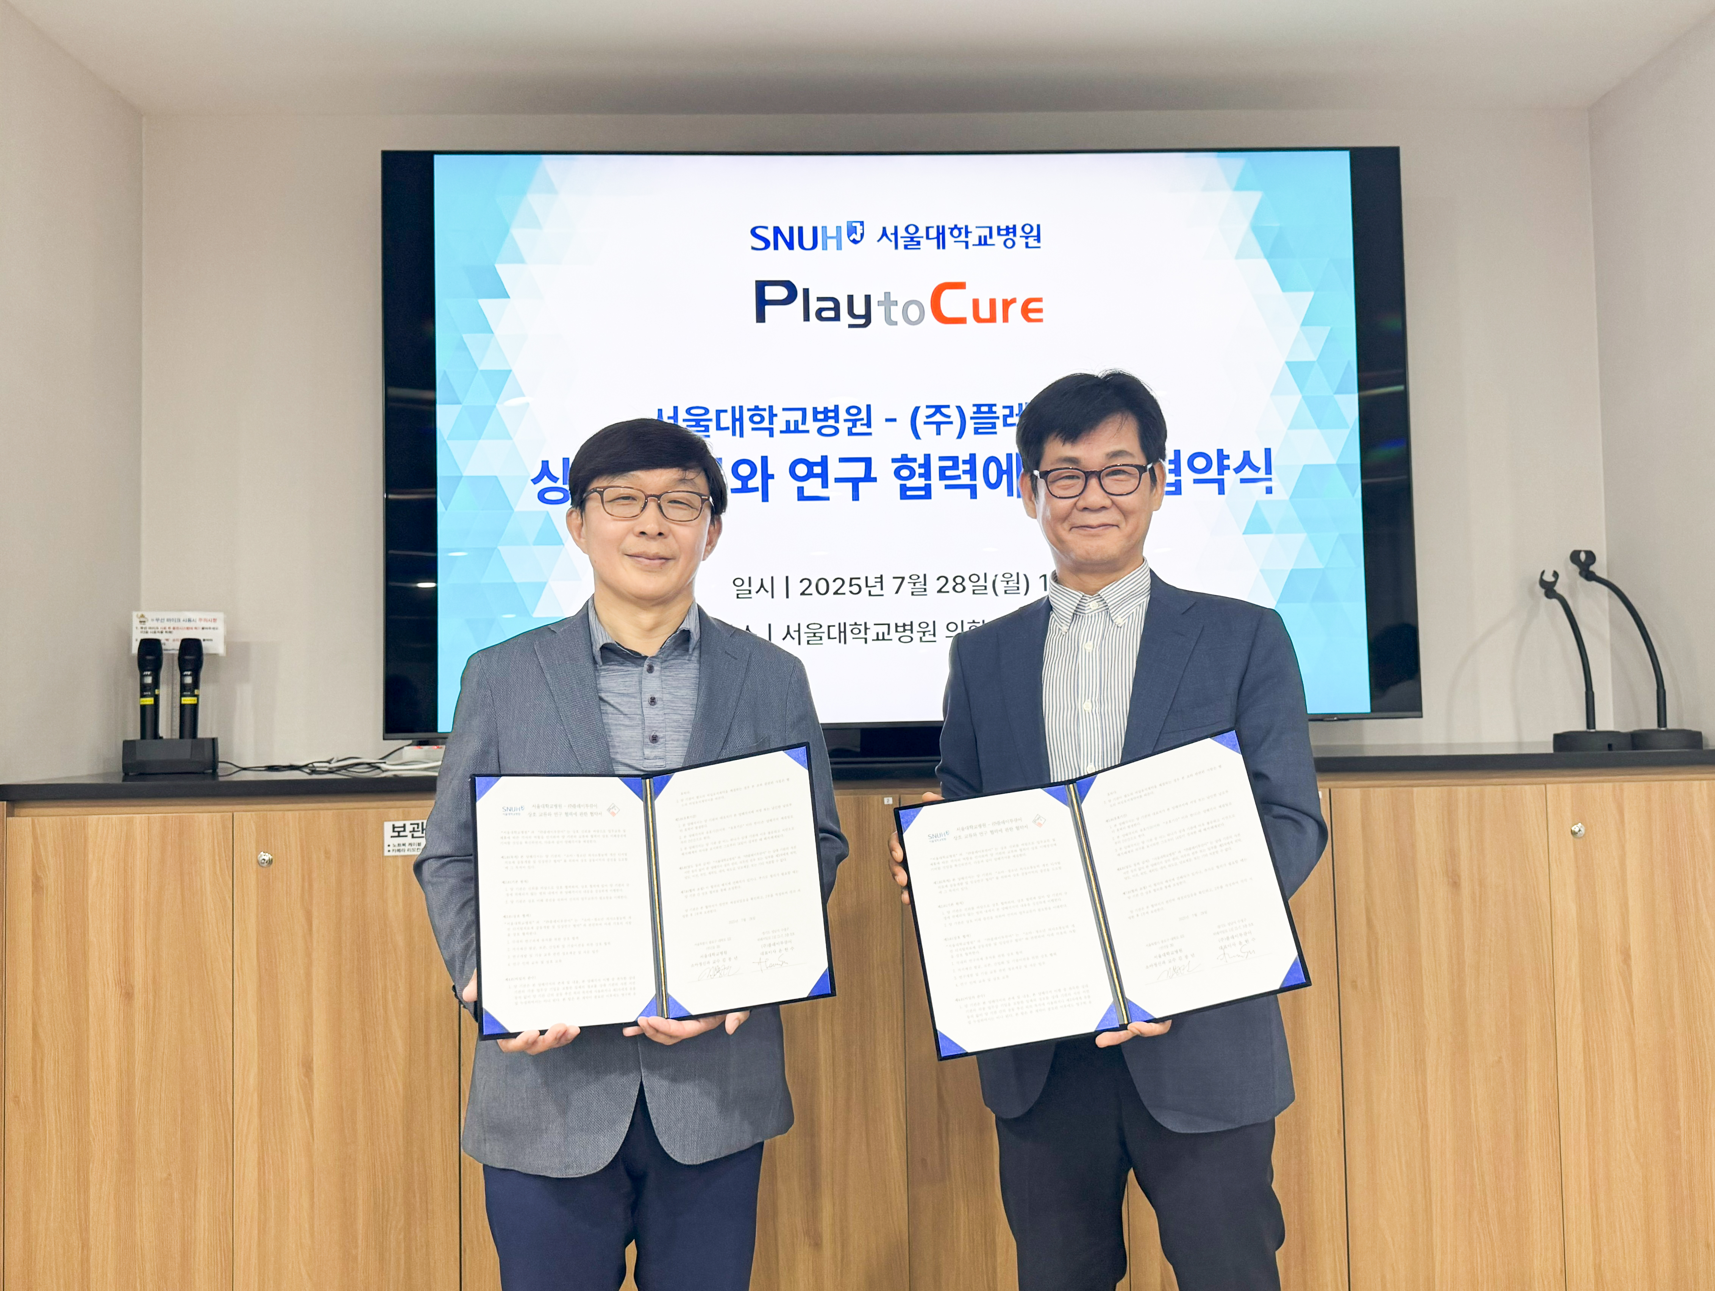
(사진) 왼쪽부터 김붕년 서울대병원 소아청소년정신과 교수, 윤헌수 ㈜플레이투큐어 대표가 협약 체결 후 기념촬영을 하고 있다.

㈜플레이투큐어(대표 윤헌수)와 서울대학교병원 소아청소년정신과(김붕년 교수)와 자폐스펙트럼장애(ASD) 및 발달 지연 아동을 위한 디지털 치료기기 공동개발 및 임상연구 협력을 위한 양해각서(MOU)를 체결했다고 29일 밝혔다.
이번 협약은 디지털 헬스케어 기반 치료기술의 임상적 효과를 공동 검증하고, 실제 치료 현장에서 활용 가능한 솔루션으로 발전시키는 데 그 목적이 있다. 서울대병원은 이번 협력을 통해 의사소통에 어려움을 겪는 발달 지연 아동에 대한 맞춤형 치료 접근법을 구체화할 계획이다.
양 기관은 공동으로 의사소통 능력 개선을 위한 디지털 콘텐츠 및 헬멧형 웨어러블 경두개자기자극(TMS) 융합 시스템 개발에 나선다. 특히 소아 대상의 TMS 치료 안전성을 검증하는 임상시험을 선행하여, 효과가 입증될 경우 해당 프로토콜을 디지털 치료기기로 고도화할 방침이다. 여기에 보완대체 의사소통(AAC: Augmentative and Alternative Communication) 기술을 연계한 통합형 콘텐츠 개발도 추진된다.
㈜플레이투큐어는 지난 2019년 ㈜리메드에서 디지털 치료제 사업부문이 스핀오프되어 설립된 기업이다. 최근에는 산업통상자원부의 ‘2025년 제2차 바이오산업기술개발사업’에서 주관기관으로 선정되어, 서울대학교 · 한국공학대학교 · 서울대병원 · 분당차병원 · 리메드브레인스팀 등과 공동으로 ‘자폐 아동용 디지털 치료기기 및 TMS 융합 시스템’ 상용화를 위한 연구를 진행 중이다.
이번 협력은 특히 지역 편중 및 치료 접근성 한계로 어려움을 겪는 보호자와 아동들에게 새로운 대안을 제시할 것으로 기대된다. 병원이나 사설 센터에 직접 방문해야만 가능한 기존 치료 방식에서 벗어나, 디지털 기술 기반의 원격 치료 솔루션은 시간과 장소의 제약을 대폭 줄일 수 있기 때문이다. 자폐스펙트럼 아동에게 중요한 ‘의사소통 능력’ 개선이라는 치료 목표 역시 사회적 기능 향상과도 직결된다.
윤헌수 ㈜플레이투큐어 대표는 “서울대병원과의 협력을 통해 실제 임상 환경에서 디지털 치료기기의 효능을 입증하고, 발달 지연 아동에게 실질적인 치료 옵션을 제공하겠다”고 밝혔다. 김붕년 서울대병원 교수도 “디지털 치료기기의 중요성이 날로 커지는 가운데, 이번 공동 연구는 아동 환자들에게 매우 유의미한 결과를 도출할 것”이라며 기대를 전했다.
디지털 치료제의 실용화 가능성과 공공의료 영역에서의 파급력을 동시에 고려한 이번 협약은, 발달 지연 아동 치료 패러다임의 전환점이 될 것으로 기대된다.

